**Salon de thé - Restaurant**



50 rue du Gué

92500 RUEIL - MALMAISON

Tél. 01.47.49.51.57

www.mesgourmandsdisent.eatbu.com

et retrouvez-nous sur 

**Mes Gourmands disent...**

Au début du XXe siècle, le salon de thé est un lieu où les dames sont disposées à se réunir autour d'un breuvage. Il représente également un lieu de rendez-vous littéraire où la nourriture peut alors être tant intellectuelle que matérielle.

Le salon de thé Mes Gourmands disent... est né de l'envie de cuisiner et celle de recevoir afin de partager.

Tout est préparé sur place avec des produits frais et de saison et les pâtisseries sont faites avec des œufs bios.

Alors asseyez-vous et prenez le temps de déguster les plats proposés ainsi que les douceurs sucrées.

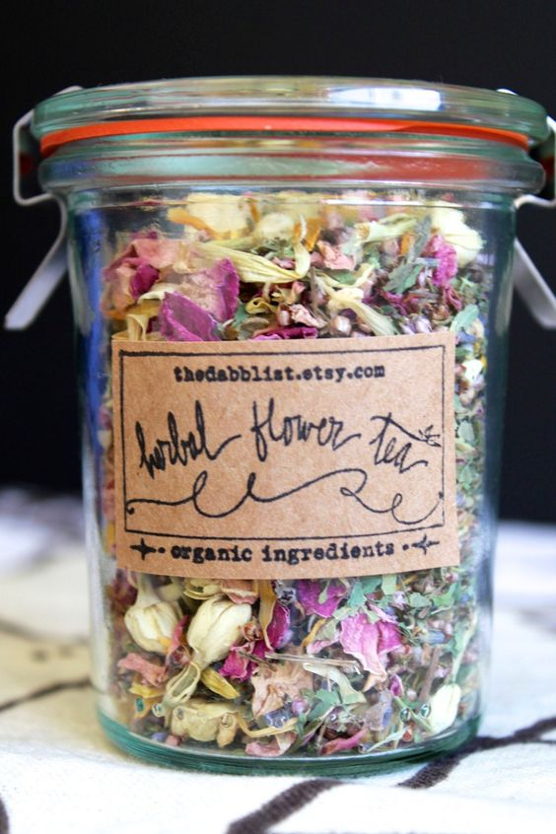

**SOLEIL VERT**............................................................................5,00 €

Les notes fraîches et naturellement fruitées du thé vert Sencha sont ici associées à la saveur légèrement acidulée de l'orange sanguine.

**BALI**..............................................................................................5,00 €

Subtil équilibre de notes fraîches, fleuries et fruitées pour ce mélange délicatement parfumé où le thé vert Sencha et le thé vert au jasmin se mêlent aux arômes litchi, pamplemousse et rose.

**Thé blanc parfumé**

**PASSION DE FLEURS**............................................................5,00 €

La délicatesse du thé blanc de Chine, mêlée au subtil parfum de rose et aux arômes abricot et fruit de la passion.

**Tisanes**

**TISANE DU BERGER**...............................................................4,50 €

Délicat, parfumé et aromatique, ce cocktail de plantes rassemble toutes les vertus du tilleul, de la verveine, de la citronnelle, de la menthe et de la fleur d'oranger.

**CAMOMILLE**...............................................................................4,50 €

Puissante et légèrement amère, l'infusion de la camomille matricaire dégage une odeur de cédrat persistante et longue en bouche.

**La Cuisine du moment**

**Entrée**

- Soupe du jour...........................................................................5,00 €

- La timbale de l'hiver (assortiment légumes du marché).....5,00 €

- Tarte fine aux légumes, coppa & parmesan......................6,00 €

- Rillettes de thon & ses toasts.............................................6,00 €

**Plats**

- Quiche du jour.......................................................................12,00 €

- Le végétarien du moment....................................................12,00 €

- Gaufre salée et sa garniture : saumon d'écosse ou jambon sec italien...................................................................................14,00 €

- Plat du jour et son accompagnement................................15,00 €

Les plats sont accompagnés d'une salade verte et crudités ou des légumes du jour

**Desserts**

- Fromage blanc & sa garniture (coulis de fruits ou muesli maison)..........................................................................................5,00 €

- Tartare de fruits....................................................................5,00 €

- Dessert du jour.......................................................................6,00 €

**Les formules du midi :**

- Soupe du jour/salade & dessert........................................10,00 €

- Quiche du jour/salade ou légumes & dessert.................15,00 €

- Végétarien du moment/salade + entrée ou dessert......15,00 €

- Entrée / plat ou Plat / dessert..........................................17,00 €

- Entrée / plat / dessert.......................................................20,00 €

**La formule des Lutins** (**jusqu'à 10 ans) :**

plat/dessert/jus de fruits ou sirop.....................................11,00 €

**Les thés Noirs parfumés**

**JARDIN BLEU**...........................................................................5,00 €

Recette emblématique de la maison Damman Frères, ce mélange parfumé rassemble une sélection de thés noirs et un bouquet d'arômes de fruits (rhubarbe, fraise et fraise des bois).

**EARL GREY YIN ZHEN**..........................................................5,00 €

Une sélection de thés fins de la région du Keemun enrichie de pointes blanches, aromatisée à l'huile essentielle de bergamote de Calabre.

**COQUELICOT GOURMAND**..................................................5,00 €

Mélange de thés noirs, parfumé aux notes gourmandes de coquelicot, de biscuit et de pâte d'amande.

**4 FRUITS ROUGES**.................................................................5,00 €

Mélange de thés noirs aux délicieux parfums de fruits rouges, mêlant arômes cerise, fraise, framboise et groseille.

**Les thés Verts**

**SENCHA FUKUYU**.....................................................................5,00 €

Une récolte d'été offrant une tasse aux notes végétales puissantes et à l'arôme fruité avec une légère amertume.

**JASMIN**......................................................................................5,00 €

Parfumé lors de sa manufacture par contact direct avec des fleurs de jasmin fraîchement cueillies, ce thé vert corsé diffuse un doux parfum de fleurs blanches.

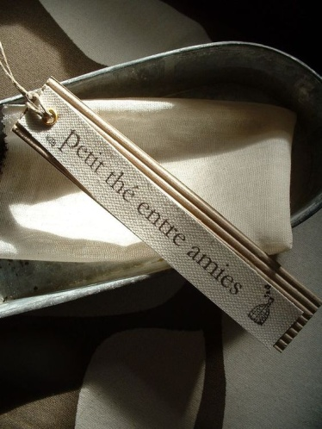

**L'univers des thés DAMMANN FRÈRES**

**Les thés Noirs**

**BREAKFAST**................................................................................5,00 €

La rencontre des thés de Ceylan, de Darjeeling et d'Assam pour un mélange aux notes boisées et végétales.

**DARJEELING**.............................................................................5,00 €

Bel équilibre pour ce mélange de thés de Darjeeling où l'on retrouvera des notes d'amande et de pêche mûre.

**CEYLAN**........................................................................................5,00 €

Une belle feuille régulière donnant une infusion subtilement parfumée.

**LES BOISSONS**

**Boissons fraîches**

**Les jus de fruits (25cl)...............................**3,50 €

Abricot, ananas, multifruits, pomme, tomate

Oranges ou pamplemousses pressés (25cl)..........................5,00 €

**Sodas**

Oasis tropical..............................................................................3,80 €

Coca-cola, coca-cola zéro, Orangina (25cl)..........................4,00 €

**Eaux**

San Pellegrino (33cl) / (75cl).................................3,00 € / 4,90 €

Evian (50cl) / (75cl)..................................................3,50 € / 4,90 €

Vittel + sirop (menthe ou grenadine).....................................3,50 €

**Bières, vins et champagne**

Bière 1664 (bouteille 25cl)......................................................4,00 €

Bière blanche Hoegaarden (bouteille 33cl).........................5,00 €

Vin : Verre (12cl) Pichet (25cl) Pichet (50cl)

- blanc & rosé.................4,50 €............8,00 €...............14,00 €

- rouge.............................5,00 €............9,00 €................15,00 €

Kir mûre, pêche ou cassis (bio)...............................................6,00 €

Coupe de champagne..................................................................8,00 €

**Boissons chaudes**

Café et décaféiné à emporter.............................................................................................1,80 €

Café, Décaféiné..........................................................................2,50 €

Noisette, café allongé...............................................................2,80 €

Café crème..................................................................................3,50 €

Capuccino, Macchiato................................................................4,00 €

Chocolat chaud Van Houten.....................................................5,00 €

Thé Dammann..............................................................................5,00 €

Tisane Dammann.........................................................................4,50 €

**Le coin sucré**

- Moelleux au chocolat..............................................................6,00 €

- Cake ou tarte aux fruits de saison.....................................6,00 €

- Scones........................................................................................7,00 €

- Pâtisserie du jour....................................................................8,00 €

**Le petit - déjeuner (mercredi & samedi)**

1 jus d'oranges frais, 1 boisson chaude & viennoiseries ou pancakes...............................................................................................10,00 €

[](https://www.google.fr/url?sa=i&rct=j&q=&esrc=s&source=images&cd=&ved=0ahUKEwiBzM2Qr77YAhXE_aQKHReFDxoQjRwIBw&url=https%3A%2F%2Fwww.pinterest.fr%2Fpin%2F793407659323597019%2F&psig=AOvVaw2c1tLSfKWRlmegXi0kxt23&ust=1515157031622473)